**2. Stoffwechsel – Metabolismus**

Als Stoffwechsel oder Metabolismus bezeichnet man alle [chemischen](https://de.wikipedia.org/wiki/Chemische_Reaktion) \_\_\_\_\_\_\_\_\_\_\_\_\_\_\_\_\_\_ **von Stoffen im Körper von**[**Lebewesen**](https://de.wikipedia.org/wiki/Lebewesen), beispielsweise die Umwandlung von **Nahrungsmitteln in Zwischenprodukte** ([\_\_\_\_\_\_\_\_\_\_\_\_\_\_\_\_\_\_\_\_\_](https://de.wikipedia.org/wiki/Metabolit)) **und Endprodukte**. Diese [biochemischen](https://de.wikipedia.org/wiki/Biochemie) Vorgänge dienen dem Aufbau, Abbau und Ersatz bzw. Erhalt der Körpersubstanz ([\_\_\_\_\_\_\_\_\_\_\_\_\_\_\_\_\_\_\_\_\_](https://de.wikipedia.org/wiki/Baustoffwechsel)) sowie der Energiegewinnung für energieverbrauchende Aktivitäten ([\_\_\_\_\_\_\_\_\_\_\_\_\_\_\_\_\_\_\_\_\_\_\_](https://de.wikipedia.org/wiki/Energiestoffwechsel)) und damit der Aufrechterhaltung der Körperfunktionen und somit des Lebens. Wesentlich für den Stoffwechsel sind [Enzyme](https://de.wikipedia.org/wiki/Enzym), die chemische Stoffumsetzungen beschleunigen und lenken ([katalysieren](https://de.wikipedia.org/wiki/Katalyse)).

Der Metabolismus selbst lässt sich noch in \_\_\_\_\_\_\_\_\_\_\_\_\_\_\_\_\_\_\_\_ (\_\_\_\_\_\_\_\_\_\_\_ von Stoffwechselprodukten) und \_\_\_\_\_\_\_\_\_\_\_\_\_\_\_\_\_\_\_\_\_\_\_ (\_\_\_\_\_\_\_\_\_\_\_\_ von körpereignen Stoffen) unterteilen.

**2.1 Katabolismus**

Als Katabolismus wird der **Abbau von** \_\_\_\_\_\_\_\_\_\_\_\_\_\_\_\_\_\_\_\_\_\_\_\_\_\_\_ **von komplexen zu einfachen Molekülen** bezeichnet. Dieser wird zur **Energiegewinnung, Entgiftung und** zur **Lieferung von** \_\_\_\_\_\_\_\_\_\_\_\_\_\_\_\_\_\_\_\_\_ **(zB.: Aminosäuren)** genutzt. Im Folgenden wollen wir uns genauer der Frage **,,Wieso muss ein Mensch essen?‘‘**, also mit dem **Energiestoffwechsel**, beschäftigen. Natürlich wollen wir diese Frage aus biochemischer Perspektive beantworten. Dafür wollen wir uns mit der \_\_\_\_\_\_\_\_\_\_\_\_\_\_\_\_\_\_\_\_\_\_\_, also dem wichtigsten Abbauweg beschäftigen. Diese lässt sich in \_\_\_\_\_\_\_\_\_\_\_\_\_\_\_\_\_\_ (dieser Schritt tritt nur beim Kohlenhydratabbau auf), der \_\_\_\_\_\_\_\_\_\_\_\_\_\_\_\_\_\_\_\_\_\_\_\_\_\_\_\_\_\_\_\_\_\_\_\_\_\_\_\_\_\_\_\_ (hier werden das Endprodukt der Glykolyse in das Edukt des Citratzyklus umgewandelt), \_\_\_\_\_\_\_\_\_\_\_\_\_\_\_\_\_\_\_\_ (dieser Schritt tritt beim Kohlenhydrat-, Fett- und Proteinabbau auf) und \_\_\_\_\_\_\_\_\_\_\_\_\_\_\_\_\_\_\_\_\_\_\_\_(dieser Schritt tritt ebenfalls beim Kohlenhydrat-, Fett- und Proteinabbau auf)unterteilen. Kurz gesagt werden die konsumierten Nahrungsmittel im Energiestoffwechsel zu \_\_\_\_\_\_\_\_\_\_\_\_\_\_ abgebaut, unter Bildung von energiereichen Molekülen wie \_\_\_\_\_\_\_.

Bevor wir jedoch mit diesen beginnen eine kurze Wiederholung. Der Mensch benötigt Kohlenhydrate, um sich zu ernähren. Diese können aus **Mono-, Di-** und **Polysaccharide** aufgebaut sein. In den folgenden Abbildungen 1, 2 und 3 sind Fructose, Saccharose und Stärke dargestellt.

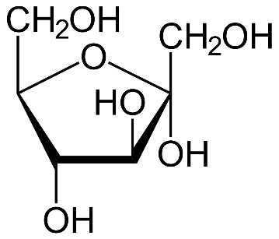

Abbildung , Fructose - Monosaccharid

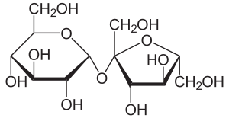

Abbildung , Saccharose – Disaccharid (Glucose (links) und Fructose (rechts) sind über eine glykosidische Bindung verknüpft)

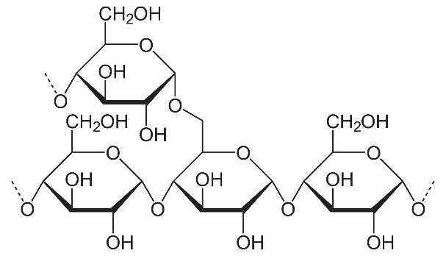

Abbildung , Stärke – Polysaccharid (Glucose, die einzelnen Glucosemoleküle sind über eine glykosidische Bindung verknüpft)

Diese Di- und Polysaccharide können durch **Amylasen** zu Monosacchariden gespalten werden. Beim ersten Schritt des wichtigsten Energiestoffwechsels, der **Glykolyse**, kann aber nur **Glucose als Edukt** eingesetzt werden. Viele von uns konsumierten Kohlenhydrate weisen jedoch auch noch andere Zucker wie beispielsweise **Fructose** (Obst) auf. Diese können meist **auch in Glucose überführt** werden, jedoch sprengen diese einzelnen Stoffwechselvorgänge den Rahmen dieser Ausbildung und werden daher hier nicht thematisiert. Für Interessierte kann der Stoffwechsel der einzelnen Zucker, wie beispielsweise der Fructose, im Internet unter dem Begriff **,,Zucker‘‘stoffwechsel (zB.: Fructosestoffwechsel)** recherchiert werden. Im Folgenden wollen wir nun den **katabolen Stoffwechsel**, unter **Anwesenheit von Sauerstoff**, genauer untersuchen. Wir sprechen von der **,,Zellatmung‘‘**. Dafür empfiehlt es sich erst einmal kurz eine **eukaryotische Tierzelle** (besitzt \_\_\_\_\_\_\_\_\_\_\_\_\_\_\_\_\_ und reiche \_\_\_\_\_\_\_\_\_\_\_\_\_\_\_\_\_\_\_\_\_\_\_\_\_\_ (verschiedene Räume innerhalb einer Zelle) zu betrachten (diese finden wir auch im Menschen), siehe Abbildung 4.

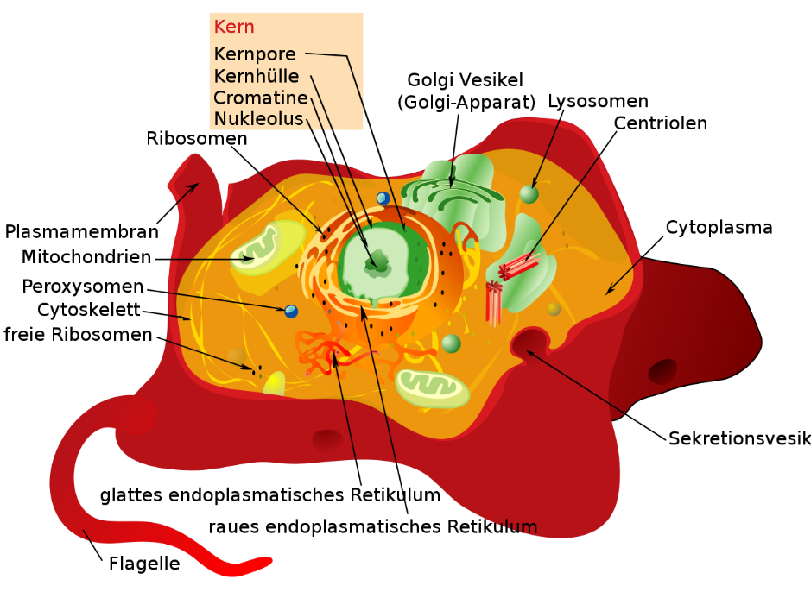

Abbildung 4, Eukaryotische tierische Zelle

Im Kapitel 2. **Zellatmung** sind für uns das **Mitochondrium** (\_\_\_\_\_\_\_\_\_\_\_\_\_\_\_\_\_\_\_\_\_\_\_\_\_\_\_\_\_\_) und das **Cytoplasma** (bestehend aus \_\_\_\_\_\_\_\_\_\_\_ (Wasser, Ionen, kleine und große wasserlösliche Moleküle wie Aminosäuren oder Proteine) und \_\_\_\_\_\_\_\_\_\_\_\_\_\_\_\_ (Netzwerk aus Proteinen welches für die mechanische Stabilität, den Stofftransport und die Bewegung der gesamten Zelle benötigt wird) relevant.

Im Kapitel 3. **DNA und Proteinbiosynthese** werden wir uns näher mit dem **Zellkern** und den **Ribosomen** beschäftigen.

Da wir nun wissen was und wo das Cytoplasma ist können wir mit der Zellatmung beginnen.

**2.1.1 Glykolyse**

Die Glykolyse ist der erste Stoffwechselvorgang, der Zellatmung. Dieser findet im \_\_\_\_\_\_\_\_\_\_\_\_\_\_\_\_\_\_\_ der Zelle statt. Dieser Teil des Stoffwechsels wird in Abbildung 5 stark vereinfacht veranschaulicht.

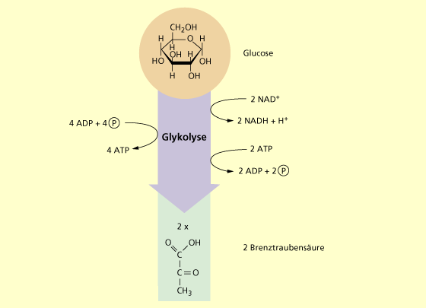

Abbildung , Stark vereinfachte Glykolyse

Wie in Abbildung 5 ersichtlich wird die Glucose unter Bildung von **2 ATP** und **2 NADH + H+** zu zwei **Pyruvat** (Brenztraubensäure) umgesetzt. Die Gesamtreaktionsgleichung lautet wie folgt:

|  |
| --- |
|  |

In Abbildung 6 und 7 wird dieser Vorgang detaillierter dargestellt und im Video danach erneut veranschaulicht.

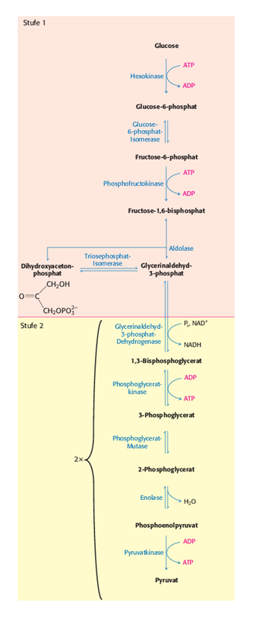

Abbildung , Glykolyse

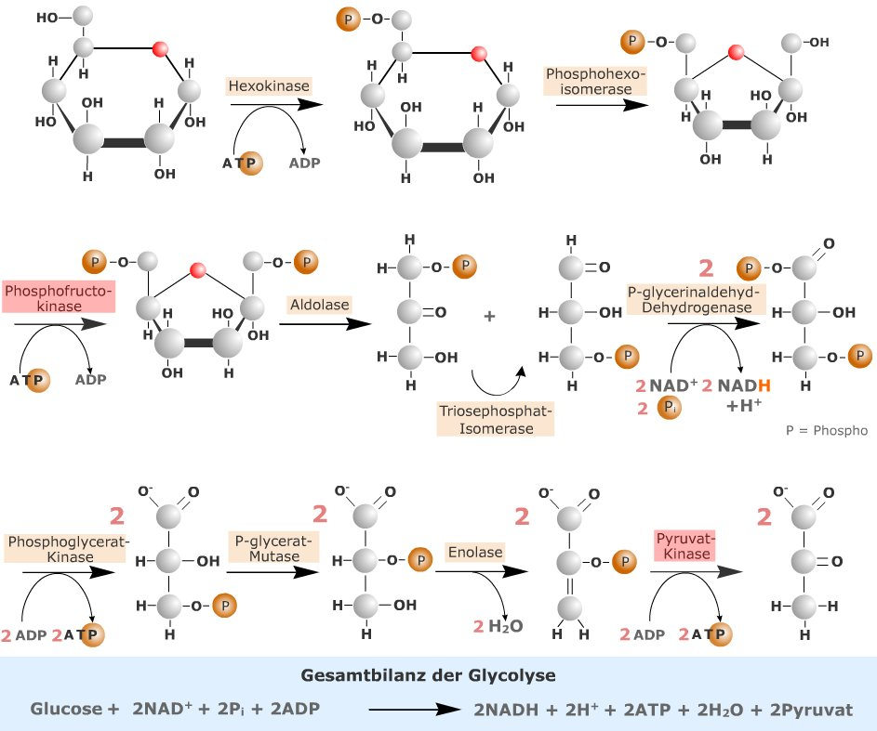

Abbildung , Glykolyse

<https://studyflix.de/biologie/glykolyse-2139>

Bei der Glykolyse werden also Glucose, NAD+, ADP und Phosphat zu Pyruvat, ATP, NADH + H+ und H2O umgesetzt. \_\_\_\_\_\_\_\_\_\_\_\_\_ wird **im** nächsten Stoffwechselprozess, dem **Citratzyklus**, **als** **Edukt** eingesetzt. Aber was ist **ATP und NADH**?

**2.1.1.1 ATP - Adenosintriphosphat**

Bei ATP (Adenosintriphosphat (Bei Adenosin handelt es sich um eine Ribose, welche kovalent an Adenin gebunden ist. Genauer handelt es sich um eine 1-N-β-glycosidische Bindung. Bei Phosphat handelt es sich um das Anion der Phosphorsäure)) handelt es sich um den wichtigsten und universellen \_\_\_\_\_\_\_\_\_\_\_\_\_\_\_\_\_\_\_\_\_\_\_\_\_ in Zellen. ATP wird in der folgenden Abbildung 8 und im Link dargestellt.

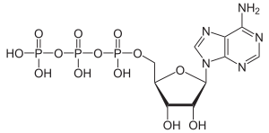

Abbildung , Aufbau von ATP

<https://flexikon.doccheck.com/de/Adenosintriphosphat?utm_source=www.doccheck.flexikon&utm_medium=web&utm_campaign=DC%2BSearch>

Wenn ATP umgesetzt wird und Energie \_\_\_\_\_\_\_\_\_\_\_\_\_\_\_\_, wird daraus \_\_\_\_\_\_\_\_\_\_\_\_\_\_\_\_\_\_\_\_\_\_\_\_\_\_\_\_\_\_. Also ist **ATP** ein\_\_\_\_\_\_\_\_\_\_\_\_\_\_\_\_\_\_\_\_\_\_ **Molekül** und **ADP** ein\_\_\_\_\_\_\_\_\_\_\_\_\_\_\_\_\_\_\_ **Molekül**. Die Energie stammt dabei aus der Spaltung einer \_\_\_\_\_\_\_\_\_\_\_\_\_\_\_\_\_\_\_\_\_\_\_\_. Dabei werden pro gespaltener Phosphatbindung etwa \_\_\_\_\_ **kJ/mol frei**. Der tägliche ATP Umsatz (Auf- und Abbau) eines etwa 80 kg schweren Mannes liegt bei etwa **40 kg** ATP. Das sind etwa **80 mol** oder circa **1025 Moleküle**. In Abbildung 9 wird der ATP – ADP – Zyklus stark vereinfacht schematisch dargestellt.

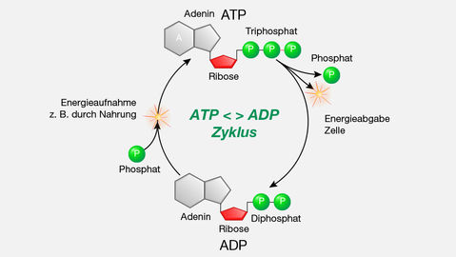

Abbildung , ATP - ADP – Zyklus stark vereinfacht

**2.1.1.2 NAD+/NADH - Nicotinamidadenindinukleotid**

Bei NAD+ (bei einem **Nukleotid** handelt es sich um eine **Ribose**, welche an Position 5 kovalent an **Phosphat** gebunden ist, und an Position 1 glykosidisch an eine **Base**) handelt es sich um einen \_\_\_\_\_\_\_\_\_\_\_\_\_\_\_\_\_\_\_\_\_\_\_\_\_\_\_\_\_\_\_\_\_\_\_\_\_\_\_\_\_\_\_für Zellen. NAD+ wird in Abbildung 10 und dem Link darunter veranschaulicht.

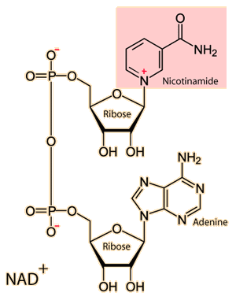

Abbildung , NAD+

<https://flexikon.doccheck.com/de/NAD?utm_source=www.doccheck.flexikon&utm_medium=web&utm_campaign=DC%2BSearch>

Wenn nun **NAD+ zu NADH** umgesetzt wird, nimmt NAD+ **2 e- und ein H+** auf und wird daher \_\_\_\_\_\_\_\_\_\_\_\_\_\_\_\_\_\_\_. NAD+ und NADH werden in Abbildung 11 gegenübergestellt und die **Oxidation** (\_\_\_\_\_\_\_\_\_\_\_\_\_\_\_\_\_\_\_\_\_\_\_\_\_\_\_\_\_\_)und **Reduktion** (\_\_\_\_\_\_\_\_\_\_\_\_\_\_\_\_\_\_\_\_\_\_\_\_) wird in Abbildung 12 veranschaulicht.

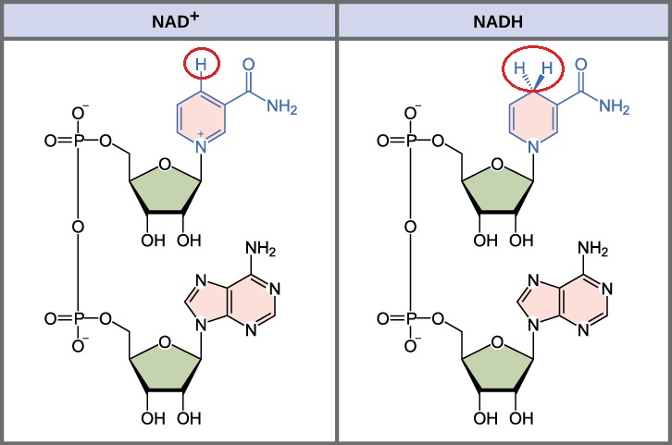

Abbildung , NAD+ und NADH

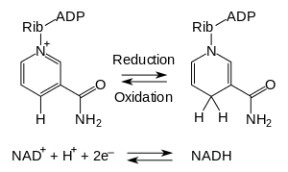

Abbildung , Oxidation und Reduktion von NAD+ und NADH

Dadurch kann NADH **2 Elektronen und ein H+ transportieren**. Bei der Reduktion von NAD+ wird das \_\_\_\_\_\_\_\_\_\_\_\_\_\_\_\_\_\_\_\_\_\_\_ **NAD+** in das \_\_\_\_\_\_\_\_\_\_\_\_\_\_\_\_\_\_\_\_\_\_ **NADH** überführt. Diese Energie wird später bei der oxidativen Phosphorylierung zur Bildung von ATP genutzt.

Aber nun zurück zum **Pyruvat**. Dieses wird, nach dem es \_\_\_\_\_\_\_\_\_\_\_\_\_\_\_\_\_\_\_ wurde, als \_\_\_\_\_\_\_\_\_\_ **im Citratzyklus** eingesetzt.

Da sowohl **Citrat-Zyklus** als auch **oxidative Phosphorylierung** nicht im Cytoplasma, sondern im \_\_\_\_\_\_\_\_\_\_\_\_\_\_\_\_\_\_\_\_\_\_\_\_\_\_\_ stattfinden, empfiehlt es sich dieses etwas genauer anzusehen bevor wir mit diesen Themen beginnen.

**2.1.1.3 Mitochondrium (Powerhouse of the Cell)**

Das Mitochondrium (Powerhouse of the Cell) ist das \_\_\_\_\_\_\_\_\_\_\_\_\_\_\_ unserer Zellen. In ihm findet der **Citratzyklus** und die **oxidative Phosphorylierung** statt. Daher wollen wir uns den Aufbau von diesem etwas näher ansehen. In Abbildung 13 ist dieses vereinfacht dargestellt.

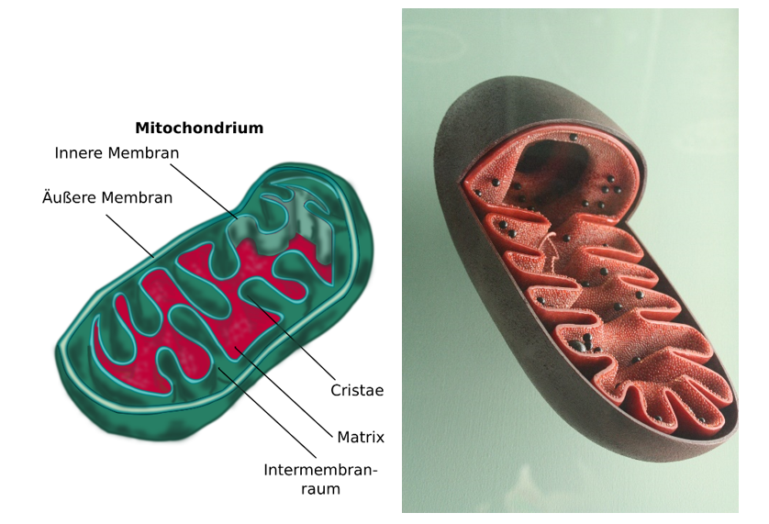

Abbildung , Aufbau des Mitochondriums (es sind nur die für uns relevanten Strukturen markiert)

Im Folgenden wollen wir uns kurz die einzelnen, in Abbildung 13 beschrifteten, Teile des Mitochondriums, von innen nach außen, etwas genauer ansehen.

* **Matrix:** Diese besteht hauptsächlich aus \_\_\_\_\_\_\_\_\_\_\_\_\_\_\_\_\_\_\_\_ (nicht vergessen, Proteine können Enzyme sein).
* **Innere Membran:** Diese besteht aus einer \_\_\_\_\_\_\_\_\_\_\_\_\_\_\_\_\_\_\_\_\_\_\_\_\_\_\_\_\_ (zB.: Komplex I-IV und die ATP-Synthase).
* **Intermembranraum:** Besteht ebenfalls hauptsächlich aus \_\_\_\_\_\_\_\_\_\_\_\_\_\_\_\_\_\_\_\_\_\_ (diese sind jedoch meist kleiner als im Cytosol).
* **Äußere Membran:** Diese besteht ebenfalls aus einer \_\_\_\_\_\_\_\_\_\_\_\_\_\_\_\_\_\_\_\_ und Proteinen (zB.: Porine (bilden Kanäle welche freie Diffusion kleiner Moleküle ermöglichen)).
* **Cristae:** Wölbungen, welche die \_\_\_\_\_\_\_\_\_\_\_\_\_\_\_ der inneren Membran **vergrößern**.

*Anmerkung: Auch wenn hier Matrix und Intermembranraum sehr ähnlich wirken, unterscheiden sich diese darin, welche Moleküle und Ionen in diesen vorhanden sind. Jedoch wollen wir diese hier nicht näher beschreiben.*

Wie beschrieben können **Zellmembranen** aus **Phospholipid-Doppelschichten** aufgebaut werden. Aber was ist eine Phospholipid-Doppelschicht? Ein Phospholipid ist einem **Fett sehr ähnlich**, **jedoch** enthält es, im Gegensatz zu Fetten (drei \_\_\_\_\_\_\_\_\_\_\_\_\_ Schwänze), einen \_\_\_\_\_\_\_\_\_\_\_\_ **Schwanz** (verestert über die Phosphatgruppe) und 2 apolare Schwänze. Dadurch ist ein Teil des Moleküls \_\_\_\_\_\_\_\_\_\_\_\_\_\_\_\_\_\_ (=polar, Schwanz mit Phosphat) und der Rest \_\_\_\_\_\_\_\_\_\_\_\_\_\_\_\_\_\_ (=apolar), siehe Abbildung 14.

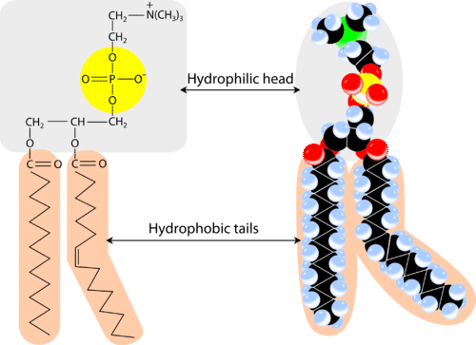

Abbildung , Aufbau eines Phospholipids

Da sich **Wechselwirkungen** nur zwischen **hydrophil –** \_\_\_\_\_\_\_\_\_\_\_\_\_\_\_\_\_\_\_\_ und **hydrophob –** \_\_\_\_\_\_\_\_\_\_\_\_\_\_\_\_\_\_ ausbilden, können **Membranen** aufgebaut werden. Dabei taucht der hydrophile (wasseranziehend) Teil in die wässrige Phase ein, siehe Abbildung 15.

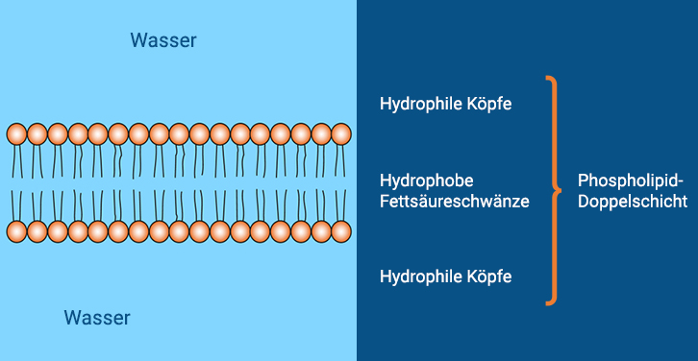

Abbildung , Aufbau einer Phospholipid-Doppelschicht

Da es sich, wie in Abbildung 15 ersichtlich, um **zwei Schichten** handelt sprechen wir von einer **Phospholipid-Doppelschicht**. In diese Phospholipid-Doppelschichten können alle benötigten Membranproteine eingebaut werden, siehe Abbildung 16.

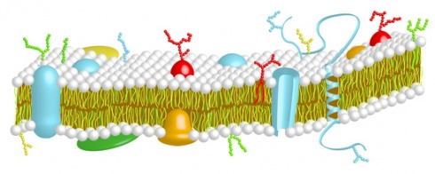

Abbildung , Phospholipid-Doppelschicht mit Membranproteinen

Abschließend ist zu sagen, dass das Mitochondrium aus noch weiteren Teilen besteht und in seinem Aufbau wesentlich komplexer ist als es hier vielleicht scheint. Jedoch haben wir nun die für unsere Themen wesentlichen Bereiche kennen gelernt und können daher mit der **oxidativen Decarboxylierung von Pyruvat** weitermachen.

**2.1.2 Oxidative Decarboxylierung von Pyruvat**

Um Pyruvat vollständig zu CO2 zu oxidieren, muss dieses erst zu Acetyl-CoA umgewandelt werden. **Acetyl-CoA** (siehe Abbildung 18) wird **aus** dem in der Glykolyse gebildeten **Pyruvat durch** \_\_\_\_\_\_\_\_\_\_\_\_\_\_\_\_\_\_\_\_\_ **und** \_\_\_\_\_\_\_\_\_\_\_\_\_\_\_\_\_\_\_\_ (es bildet sich ein Thioester) **mit CoA** (Coenzym-A, siehe Abbildung 17) gebildet. Dieser Schritt wird als **oxidative Decarboxylierung von Pyruvat** bezeichnet und findet in der Matrix des Mitochondriums statt. Dabei wird auch **NAD+** in \_\_\_\_\_\_\_\_\_\_ umgewandelt, siehe folgende Reaktionsgleichung.

|  |
| --- |
|  |

Wie wir hier sehen, entsteht bei dieser Reaktion CO2 welches wir ausatmen.

**Acetyl-CoA fällt ebenfalls bei der Verstoffwechselung von** \_\_\_\_\_\_\_\_\_\_\_\_\_\_ **und beim Abbau von** \_\_\_\_\_\_\_\_\_\_\_\_\_\_\_\_\_\_ **(Proteinkatabolismus) an.**

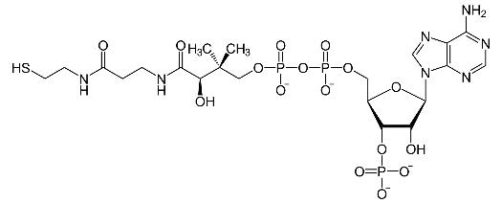

Abbildung , Coenzym-A, Ohne Thioester

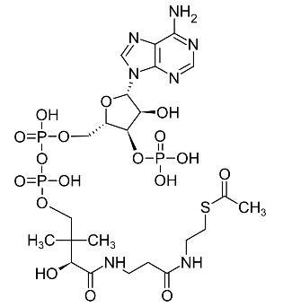

Abbildung , Acetyl-CoA, beachte rechts den Thioester

Wie in Abbildung 18 ersichtlich ist ein \_\_\_\_\_\_\_\_\_\_\_\_\_\_\_\_\_\_\_\_\_\_\_\_\_\_\_ (das bedeutet, dass die S-C Bindung im Molekül sehr energiereich ist), über einen Thioester, **an das Coenzym A gebunden**. Da jedoch niemand das gesamte Molekül aufzeichnen will, gibt es die in Abbildung 19 gezeigte Kurzschreibweise.

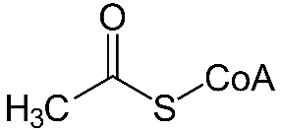

Abbildung , Kurzschreibweise von Acetyl-CoA

Anmerkung: *Die einzelnen Schritte der oxidativen Decarboxylierung sind chemisch sehr komplex und werden daher hier nicht näher behandelt. Interessierte können sich diese jedoch unter dem folgenden Link näher ansehen:*

[*https://de.wikipedia.org/wiki/Pyruvatdehydrogenase-Komplex*](https://de.wikipedia.org/wiki/Pyruvatdehydrogenase-Komplex)

*Weiters kann hier auch eingesehen werden, weshalb bei dieser Reaktion nicht nur, wie man auf den ersten Blick vermuten würde, NADH sondern NADH + H+ gebildet wird.*

Mit diesem Wissen können wir uns nun an den Citratzyklus heranwagen.

**2.1.3 Citratzyklus**

Im Citratzyklus wird die **Acetylgruppe** von **Acetyl-CoA** zu **\_\_\_\_\_\_,** unter Bildung von **\_\_\_\_\_\_\_\_\_\_\_\_\_\_\_\_\_\_\_\_\_\_\_** und **\_\_\_\_\_,** umgesetzt. Dabei werden für den Anabolismus (Aufbau) brauchbare Zwischenprodukte, sowie für den Energiestoffwechsel nutzbare **Energie** gebildet. All dies passiert bei Eukaryoten in der **Matrix** (siehe Abbildung 13 und 23) des **Mitochondriums**.

In Abbildung 20 ist dieser dargestellt und im Video danach erneut gezeigt.

|  |
| --- |
|  |

Abbildung , Citratzyklus

<https://studyflix.de/biologie/citratzyklus-2143>

Wie in Abbildung 20 ersichtlich besteht der Citratzyklus aus **8 Schritten**. Diese wollen wir im Folgenden näher betrachten.

**Schritt 1: Oxalacetat (C4) + Acetyl-CoA (C2) \longrightarrow Citrat (C6)**

Die Acetylgruppe der C2-Verbindung Acetyl-CoA wird mit einer C4-Verbindung (Oxalacetat) verknüpft.  Daran ist das Enzym Citrat-Synthase beteiligt. Es entsteht eine aus 6 Kohlenstoffatomen bestehende Verbindung, die als Citrat (= Salz der Zitronensäure) bezeichnet wird.

**Schritt 2 : Citrat (C6) \longrightarrow Isocitrat (C6)**

Im nächsten Schritt wird die OH-Gruppe von Citrat an ein benachbartes Kohlenstoffatom abgegeben. Citrat lagert sich also mithilfe der Aconitase zu **Isocitrat** um. Beide Verbindungen besitzen die gleichen Atome, sie sind nur jeweils anders angeordnet (=[Isomere](https://studyflix.de/chemie/isomere-1922)).

**Schritt 3: Isocitrat (C6) \longrightarrow α-Ketoglutarat (C5)**

Daraufhin wird Isocitrat oxidiert, indem es Elektronen abgibt. Diese Elektronen werden auf den Elektronencarrier NAD+ übertragen. Dabei entsteht ein Molekül NADH. Außerdem wird bei diesem Schritt ein Molekül CO2 abgespalten. Es handelt sich hierbei um eine Decarboxylierung, an der die Isocitrat-Dehydrogenase beteiligt ist.

**Schritt 4: α-Ketoglutarat (C5) \longrightarrow Succinyl-CoA (C4)**

Im nächsten Reaktionsschritt erfolgt eine weitere Oxidation und CO2 -Abspaltung. Es entsteht wieder ein Molekül NADH. Zusätzlich überträgt ein Multienzymkomplex eine Coenzym A-Gruppe auf das gebildete Molekül. Dieses Molekül wird als **Succinyl-CoA**bezeichnet. Es besitzt wie Acetyl-CoA eine sehr energiereiche Bindung (C-S).

**Schritt 5: Succinyl-CoA (C4) \longrightarrow Succinat (C4)**

Danach spaltet Succinyl-CoA durch ein Enzym namens Succinyl-CoA-Synthetase das Coenzym A wieder ab. Dabei wird Energie in Form von GTP frei. GTP wird anschließend zu ATP umgewandelt. Das entstehende Molekül wird als **Succinat** bezeichnet.

**Schritt 6: Succinat (C4) \longrightarrow Fumarat (C4)**

Succinat wird nun im nächsten Reaktionsschritt zu **Fumarat** oxidiert. Die dabei abgegebenen Elektronen und Wasserstoffprotonen werden auf das Oxidationsmittel FAD (dieses Molekül werden wir später genauer betrachten) übertragen. Dabei entsteht ein Molekül FADH2. Fumarat dient außerdem zum Aufbau verschiedener Aminosäuren wie Tyrosin oder Phenylalanin.

**Schritt 7: Fumarat (C4) \longrightarrow Malat (C4)**

Die Fumarase veranlasst im nächsten Schritt, dass sich ein Wassermolekül an die Doppelbindung von Fumarat bindet. In dieser Hydratisierungsreaktion (Addition von H2O) entsteht **Malat** (= Anion der Apfelsäure).

**Schritt 8: Malat (C4) \longrightarrow Oxalacetat (C4)**

Die Alkoholgruppe von Malat wird dann im letzten Reaktionsschritt durch die Malatdehydrogenase zu einer Carbonylgruppe oxidiert. Es bildet sich das Molekül **Oxalacetat** und ein Molekül NADH. Oxalacetat kann nun wieder mit Acetyl-CoA zu Citrat reagieren und den Zyklus erneut durchlaufen.

Die Moleküle in diesen 8 Schritten kannst du dir mit dem folgenden Merkspruch merken:

**C**itronen  (= Citrat) **i**m (= Isocitrat)  **K**oma (= α-Ketoglutarat) **s**ind (=Succinyl CoA) **s**uper (=Succinat) **f**ür (=Fumarat) **m**eine (=Malat) **O**ma (=Oxalacetat).

Die Gesamtreaktionsgleichung des Citratzyklus lautet wie folgt:

|  |
| --- |
|  |

Dementsprechend wird also die von uns konsumierte Nahrung zu \_\_\_\_\_\_\_\_\_\_\_\_\_\_\_\_\_\_ (Edukt des Citratzyklus) umgesetzt und anschließend im Citratzyklus weiterverarbeitet. Dort wird sie, unter **Bildung von** \_\_\_\_\_\_\_\_\_\_\_\_\_\_\_\_\_\_\_\_\_\_\_\_\_\_\_\_\_\_\_\_\_\_ zu \_\_\_\_\_ umgesetzt, welches anschließend von uns ausgeatmet wird.

GTP (Guanosintriphosphat) wird zu ATP nach der folgenden Reaktionsgleichung umgewandelt:

|  |
| --- |
|  |

NADH haben wir bereits kennen gelernt, aber was ist FAD?

**2.1.3.1 FAD/FADH2 – Flavin-Adenin-Dinukleotid**

Bei FAD handelt es sich genau wie bei NAD+ um ein \_\_\_\_\_\_\_\_\_\_\_\_\_\_\_\_\_\_\_\_\_\_\_\_\_\_\_\_\_\_. FAD kann im Gegensatz zu NAD+ jedoch auch nur \_\_\_\_\_\_\_\_\_\_\_\_\_\_\_\_\_\_\_\_\_\_\_\_\_ aufnehmen, wodurch es zu FADH wird. FAD kann Elektronen aus Oxidationsreaktionen aufnehmen, bei denen **nicht ausreichend** \_\_\_\_\_\_\_\_\_\_\_\_\_\_ frei wird, **um NAD zu reduzieren**. Oft handelt es sich dabei um [**Dehydrierungen**](https://flexikon.doccheck.com/de/Dehydrierung), also Reaktionen, bei denen unter Wasserstoffabspaltung eine [Doppelbindung](https://flexikon.doccheck.com/de/Doppelbindung) gebildet wird (Schritt 6 im Citratzyklus). Die Struktur von FAD ist in Abbildung 21 gezeigt.

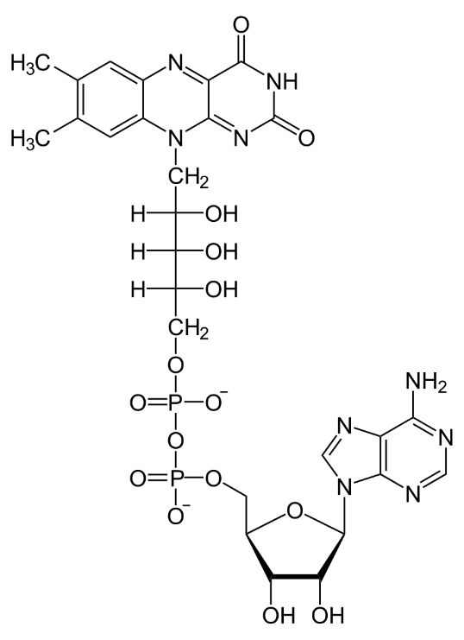

Abbildung 21, Struktur von FAD

Die Reduktion von FAD mit Wasserstoff wird in Abbildung 22 gezeigt.

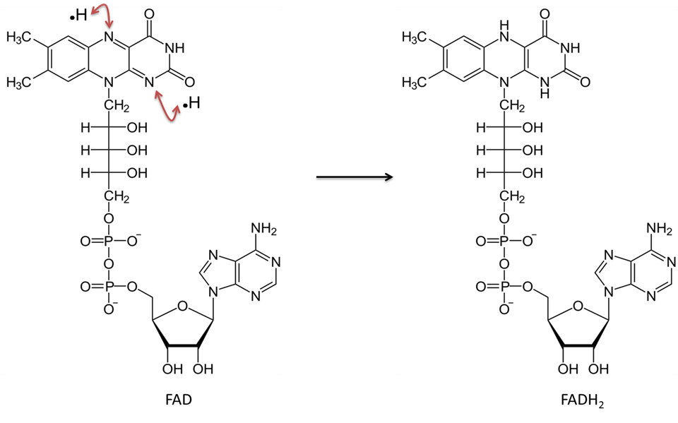

Abbildung 22, Reduktion von FAD zu FADH2

Da wir nun gesehen haben, dass bei der Glykolyse und dem Citratzyklus **ATP, NADH** und **FADH2** gebildet wird, und wir wissen das ATP der universelle Energielieferant der Zellen ist, stellt sich uns die **Frage** **weshalb eigentlich NAD+ und FAD mit Protonen und Elektronen beladen werden**. Diese Frage führt uns zum dritten und letzten Stoffwechselprozess, der oxidativen Phosphorylierung.

**2.1.4 Oxidative Phosphorylierung**

Bei der oxidativen Phosphorylierung (\_\_\_\_\_\_\_\_\_\_\_\_\_\_\_\_\_\_\_\_) wird der größte Teil des von Menschen benötigte ATP gewonnen. Aufgrund der mangelnden Zeit wollen wir dieses jedoch nur kurz und ohne Erklärung der einzelnen Schritte behandeln. Die oxidative Phosphorylierung besteht aus den folgenden 2 Prozessen:

* \_\_\_\_\_\_\_\_\_\_\_\_\_\_\_\_\_\_\_\_\_\_\_\_\_\_\_\_\_\_\_\_\_\_\_\_\_\_\_\_\_\_\_\_\_\_\_\_\_\_\_\_\_\_\_\_\_\_\_\_
* \_\_\_\_\_\_\_\_\_\_\_\_\_\_\_\_\_\_\_\_\_\_\_\_\_\_\_\_\_\_\_\_\_\_\_\_\_\_\_\_\_\_\_\_\_\_\_\_\_\_\_\_\_\_\_\_\_\_\_\_

In Abbildung 23 wird die oxidative Phosphorylierung, welche im \_\_\_\_\_\_\_\_\_\_\_\_\_\_\_\_\_\_\_\_\_ stattfindet, schematisch gezeigt.

Ein Bild, das Text enthält.

Abbildung , Oxidative Phosphorylierung

Kommen wir zum ersten Teilschritt der oxidativen Phosphorylierung, der Atmungskette.

**2.1.4.1 Atmungskette (Komplex I – IV)**

Bei der **Glykolyse** und dem **Citratzyklus** wurden **NAD+ und FAD mit** \_\_\_\_\_\_\_\_\_\_\_\_\_\_\_\_\_\_\_\_\_\_\_\_\_\_\_\_ **beladen**. In der Atmungskette (Abbildung 23, die Atmungskette umfasst lediglich die Vorgänge in Komplex I, II, III und IV, NICHT die ATP-Synthase) werden diese Elektronen und Protonen von den Transportmolekülen entfernt. Dieser Vorgang ist vereinfacht in Abbildung 24 dargestellt.

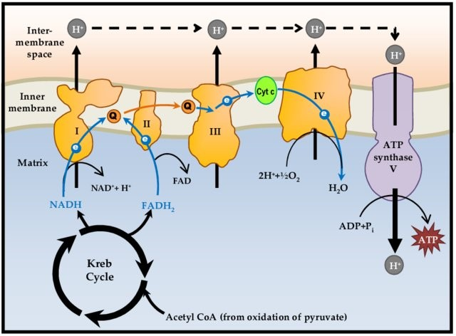

Abbildung , Oxidative Phosphorylierung

Wie in Abbildung 24 ersichtlich wird im **Komplex I** \_\_\_\_\_\_\_\_\_\_\_\_\_\_\_\_\_\_\_\_\_ umgesetzt. Im **Komplex II** wird\_\_\_\_\_\_\_\_\_\_\_\_\_\_\_\_\_\_\_umgesetzt. Sowohl im Komplex I als auch im Komplex II werden die **Elektronen und Protonen auf** ein weiteres **Transportmolekül**, das sogenannte \_\_\_\_\_\_\_\_\_\_\_\_\_\_\_\_\_\_\_, übertragen. Dabei wird es zum \_\_\_\_\_\_\_\_\_\_\_\_\_\_\_\_\_\_\_\_ (beachte die Funktionalität -on und -ol!). In Abbildung 25 wird die oxidierte und reduzierte Form des Ubichinons gezeigt.

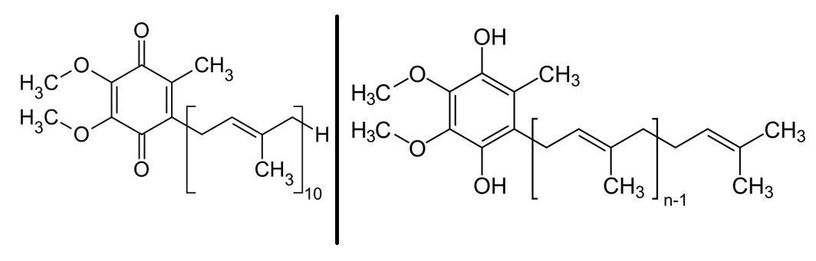

Abbildung , Links Ubichinon Q-10 (oxidiert), Rechts Ubichinol QH2 (reduziert), n beträgt beim Menschen 10

Die **Elektronen und Protonen** werden dann **zu Komplex III** transportiert, wo sie auf das sogenannte \_\_\_\_\_\_\_\_\_\_\_\_\_\_\_\_\_\_ übertragen werden. Bei Cytochrom C handelt es sich um ein **kleines Protein** bestehend aus 104 Aminosäuren.

Das Cytochrom C transportiert nun die Elektronen und Protonen zum **Komplex IV**. Dort werden die aus der Glykolyse und dem Citratzyklus gewonnen **Elektronen** mit dem aus der Luft eingeatmeten \_\_\_\_\_\_\_\_\_\_\_\_\_\_\_\_ zu \_\_\_\_\_\_\_\_\_\_\_\_\_\_\_\_ umgesetzt. Wichtig ist, dass dieser Schritt zur Aufnahme der Elektronen benötigt wird, nicht zur Bildung energiereicher Moleküle selbst!

Bei diesem Vorgang wurde aber noch kein ATP gebildet. Für die **Bildung von ATP** ist der \_\_\_\_\_\_\_\_\_\_\_\_\_\_\_\_\_\_\_\_\_ im Mitochondrium von zentraler Bedeutung. Wichtig ist, dass bei der Atmungskette (Vorgänge in Komplex I – IV) jedoch auch \_\_\_\_\_\_\_\_\_\_\_\_\_\_\_\_\_\_\_\_\_\_\_\_\_ aus der \_\_\_\_\_\_\_\_\_\_\_\_\_\_\_\_\_\_\_\_\_\_\_\_\_\_\_\_\_\_ in den \_\_\_\_\_\_\_\_\_\_\_\_\_\_\_\_\_\_\_\_\_\_\_\_\_\_\_\_ **gepumpt** werden (dies ist auf die transportierten Elektronen zurückzuführen). Dies passiert nur in **Komplex I, III und IV**. Die **Anzahl der gepumpten Protonen hängt vom** \_\_\_\_\_\_\_\_\_\_\_\_\_\_\_\_\_\_\_\_\_\_\_\_\_\_\_ **ab**. In Komplex I sind es beispielsweise pro oxidiertes NADH Molekül 3-4 Protonen. Bevor wir zur ATP Bildung kommen, noch kurz ein Verweis auf das sich einstellenden \_\_\_\_\_\_\_\_\_\_\_\_\_\_\_\_\_\_\_\_\_\_ (Konzentrationsgradient). Dadurch, dass laufend Protonen nach außen gepumpt werden, steigt die Konzentration der H+ im Intermembranraum und sinkt dafür in der Matrix. In anderen Worten sinkt der \_\_\_\_\_\_\_\_\_\_\_\_\_ im Intermembranraum und steigt dafür in der Matrix. Der so entstehende Protonengradient wird uns im Folgenden beschäftigen und ist in Abbildung 26 schematisch dargestellt.

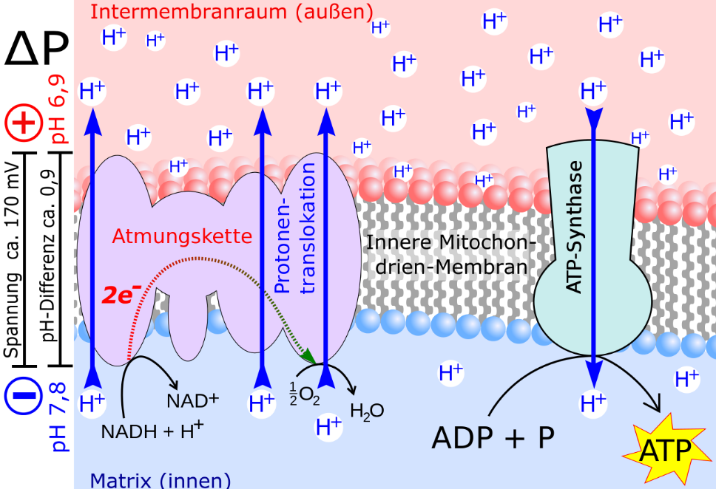

Abbildung , Aufgrund der in den Intermembranraum gepumpten Protonen sind dort mehr vorhanden als in der Matrix

Dadurch, dass sich im Intermembranraum mehr Protonen befinden als in der Matrix bildet sich natürlich auch die in Abbildung 26 gezeigte **Spannungsdifferenz** aus (es befinden sich schließlich mehr positive Ladungen im Intermembranraum als in der Matrix).

*Anmerkung: Um die Elektronentransportkette besser zu verstehen werden unter dem folgenden Link die Redoxpotentiale der einzelnen Systeme gezeigt.*

[*https://de.wikipedia.org/wiki/Redoxpotential#Redoxpotentiale\_in\_der\_Biochemie*](https://de.wikipedia.org/wiki/Redoxpotential%23Redoxpotentiale_in_der_Biochemie)

*Die Verbindung mit dem niedrigeren Redoxpotential überträgt seine Elektronen auf jenes mit dem höheren Redoxpotential. Sprich die Verbindung mit dem niedrigeren wird dabei oxidiert (Reduktionsmittel), die mit dem höheren reduziert (Oxidationsmittel).*

**2.1.4.2 Chemiosmotische Kopplung (Komplex V)**

Der sich gebildete chemische und elektrische Gradient wird nun im Komplex V zur Bildung von \_\_\_\_\_\_ genutzt. Dabei wird ADP mit Phosphat nach der folgenden Reaktionsgleichung zu ATP umgesetzt.

|  |
| --- |
|  |

Aber wie wird nun ADP mit Phosphat umgesetzt, um ATP zu bilden?

Dafür wird der zuvor beschriebene \_\_\_\_\_\_\_\_\_\_\_\_\_\_\_\_\_\_\_\_\_\_\_\_\_\_\_\_\_\_\_\_\_ ausgenutzt. Da im Intermembranraum mehr Protonen vorhanden sind als in der Matrix bildet sich ein \_\_\_\_\_\_\_\_\_\_\_\_\_\_\_\_\_\_ und damit eine \_\_\_\_\_\_\_\_\_\_\_\_\_\_\_\_\_\_\_\_\_\_\_\_\_\_\_\_\_. Diese führt dazu, dass die Protonen vom Intermembran zurück in die Matrix strömen. Dies kann jedoch lediglich über die \_\_\_\_\_\_\_\_\_ geschehen. In dieser wird nun die elektromotorische Kraft der Protonen dazu genutzt, um aus ADP und Phosphat ATP zu synthetisieren. Aufgrund der mangelnden Zeit wird dieser Vorgang jedoch hier nicht näher beleuchtet. Kurz gesagt, wird in der ATP Synthase wie in einem Wasserkraftwerk eine \_\_\_\_\_\_\_\_\_\_\_\_\_\_\_\_\_\_\_\_\_ induziert, mit welcher ADP und Phosphat zu ATP umgesetzt werden kann. Im nachfolgenden Video wird dieser Sachverhalt gezeigt.

<https://www.youtube.com/watch?v=3y1dO4nNaKY>

Das Zusammenspiel der bisher besprochenen Schritte wird in der nachfolgenden Abbildung 27 vereinfacht dargestellt.

Überblick über die Schritte der Zellatmung.

1. Glykolyse. Glukose aus sechs Kohlenstoffatomen wird in zwei Pyruvate (jeweils drei Kohlenstoffe) umgewandelt. ATP und NADH werden hergestellt. Diese Reaktionen finden im Cytosol statt.

2. Oxidative Decarboxylierung. Pyruvat wandert in die mitochondriale Matrix und wird in ein Molekül aus zwei Kohlenstoffatomen umgewandelt, das an Coenzym A gebunden ist und als Acetyl-CoA bezeichnet wird. Kohlendioxid wird freigesetzt und NADH wird hergestellt.

3. Citratzyklus. Das Acetyl-CoA bindet an ein Molekül mit vier Kohlenstoffatomen und durchläuft einen Zyklus von Reaktionen, wobei schließlich wieder das Ausgangsmolekül mit vier Kohlenstoffatomen entsteht. ATP (oder in einigen Fällen GTP), NADH und FADH_2 werden hergestellt und Kohlendioxid wird freigesetzt. Diese Reaktionen finden in der mitochondrialen Matrix statt.

4. Oxidative Phosphorylierung. Die NADH und FADH_2, die in den anderen Phasen hergestellt werden, geben ihre Elektronen an die Elektronentransportkette in der inneren Mitochondrienmembran ab. Wenn sich Elektronen entlang der Kette bewegen, wird Energie freigesetzt und verwendet, um Protonen aus der Matrix heraus und in den Intermembranraum zu pumpen, wobei ein Gradient gebildet wird. Die Protonen fließen durch ein ATP-Synthase genanntes Enzym in die Matrix zurück und bilden ATP. Am Ende der Elektronentransportkette nimmt Sauerstoff Elektronen und Protonen auf, um Wasser zu bilden.

Abbildung , Vereinfachte Darstellung der Zellatmung

Abschließend stellt sich nun noch die Frage, wieviel ATP tatsächlich gebildet wird, also die Frage nach der **Energiebilanz der Zellatmung**.

**2.1.5 Energiebilanz der Zellatmung**

Aus einem Molekül **NADH** lassen sich, wenn es während der **Glykolyse** gebildet wird, **1,5 Moleküle ATP** bilden (dies ist darauf zurückzuführen, dass 1 ATP für den Transport von einem Molekül NADH vom Cytoplasma ins Mitochondrium benötigt wird). Falls das **NADH** Molekül, während dem **Citratzyklus** gebildet wird können aus diesem **2,5 Moleküle ATP** gebildet werden. Dasselbe gilt für **NADH** aus der **oxidativen Decarboxylierung** (Umwandlung von Pyruvat zu Acetyl-CoA). Pro während dem Citratzyklus gebildeten Molekül **FADH2** lassen sich **1,5 Moleküle ATP** synthetisieren. Damit lassen sich aus einem **Glucosemolekül** (beachte, 1 Glucose 🡺 2 Pyruvat) \_\_\_ **ATP** bilden, siehe Tabelle 1.

|  |  |  |  |
| --- | --- | --- | --- |
| Schritt | Coenzym-Ausbeute | ATP-Ausbeute | ATP-Quelle |
| Glykolyse Vorbereitungsstufe |  |  | Energie wird hier benötigt für die Zerlegung der Glukose in 2 Glycerinaldehyd-3-Phosphat |
| Glykolyse Ertragsstufe |  |  | Substratkettenphosphorylierung (ADP + P 🡺 ATP) |
| NADH |  | Oxidative Phosphorylierung |
| Oxidative Decarboxylierung | NADH |  | Oxidative Phosphorylierung |
| Citratzyklus |  |  | Substratkettenphosphorylierung (GDP + P 🡺 GTP, GTP + ADP 🡺 GDP + ATP) |
| NADH |  | Oxidative Phosphorylierung |
| FADH2 |  | Oxidative Phosphorylierung |
| Gesamtausbeute |  |  | pro Molekül Glukose |

Tabelle 1, Energiebilanz der Zellatmung

Abschließend wird die oxidative Phosphorylierung im folgenden Video gezeigt und in Abbildung 27 wird die gesamte Zellatmung erneut veranschaulicht.

<https://www.youtube.com/watch?v=LQmTKxI4Wn4>

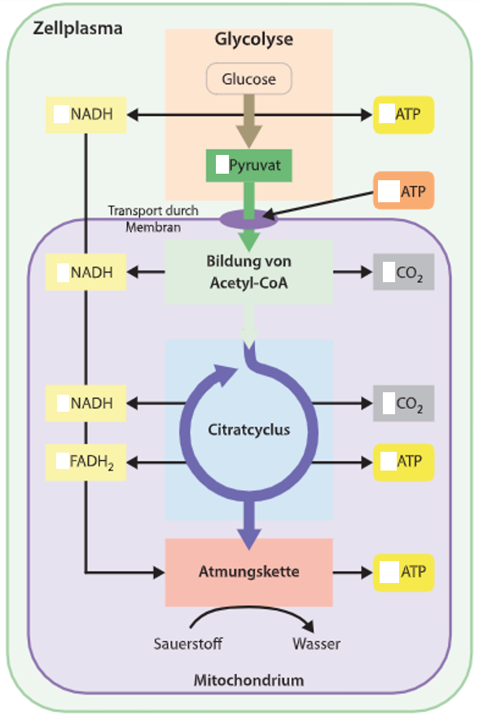

Abbildung 28, Schematischer Vorgang der Zellatmung

Für die Berechnung der Gesamtbilanz in Abbildung 28 dürfen nur die gelb hinterlegten Mengen an ATP aufsummiert werden, da die negative Menge bereits bei der aus der Atmungskette gebildeten Menge an ATP miteinbezogen (NADH bildet 1,5 ATP statt 2,5 ATP) ist. Ebenfalls wurde bei dem Ertrag der Glykolyse bereits die aufgewendete Energie von der gewonnen Energie abgezogen (4 ATP - 2 ATP).

*Anmerkung: In manchen Lehrbüchern wird die Menge an gebildeten ATP auf ganze Zahlen gerundet (2,5 auf 3 und 1,5 auf 2). Das Runden dieser Werte kann dazu führen, dass in mancher Literatur andere Werte für die maximal mögliche Menge an gewonnen ATP gefunden werden kann.*

Im nächsten Schritt wollen wir uns noch kurz mit dem Katabolismus von **Fetten und Fettsäuren**, und der Frage wieso Fette im Vergleich zu Kohlenhydraten einen so **hohen Brennwert** haben, beschäftigen.

**2.1.6 β-Oxidation**

Bei der β-Oxidation werden **Fettsäuren** zu \_\_\_\_\_\_\_\_\_\_\_\_\_\_\_ umgesetzt, welches anschließend im \_\_\_\_\_\_\_\_\_\_\_\_\_\_\_\_ als Edukt eingesetzt wird. Dieser Vorgang wird in Abbildung 29 gezeigt. Der Abbau unterscheidet sich auch bezüglich gerad- und ungeradzahliger Fettsäuren. Jedoch wollen wir hier nicht so tief ins Detail gehen und uns nur den Abbau der geradzahligen Fettsäuren etwas näher ansehen.

|  |
| --- |
|  |

Abbildung , β-Oxidation von Fettsäuren

Wie in Abbildung 29 ersichtlich wird im **ersten Schritt** Acyl-CoA (mit Fettsäure verestertes CoA) mit FAD zu einer **trans-Doppelbindung** \_\_\_\_\_\_\_\_\_\_\_\_\_ und dabei **FAD zu FADH2** \_\_\_\_\_\_\_\_\_\_\_. Bei Acyl und Acetyl handelt es sich um zwei funktionelle Gruppen welche in Abbildung 30 dargestellt sind.

Im **zweiten Schritt** wird Wasser an die entstandene Doppelbindung addiert, man spricht von \_\_\_\_\_\_\_\_\_\_\_\_\_\_\_\_\_\_. Dabei entsteht eine Alkoholfunktionalität an der β-Position.

Im nächsten Schritt wird die so gebildete **Alkoholfunktionalität** mit NAD+ zu einem Keton **oxidiert** und dabei **NAD+ zu NADH/H+ reduziert**.

Im letzten Schritt wird das nun doppelt oxidierte **Acyl-CoA** (FAD und NAD+ oxidierten jeweils 1x) mit **HS-CoA** umgesetzt. Dabei kommt es zur **Spaltung** der C-C Bindung zwischen **α- und β-Position** unter **Bildung** von **Acetyl-CoA** (\_\_\_\_\_\_\_\_\_\_\_\_\_\_ **für Citratzyklus)** und, nun um eine **C2-Eineheit verkürztem, Acyl-CoA**.

Dieser **Kreislauf wiederholt** sich, bis die Fettsäuren endgültig zu C2 Einheiten abgebaut wurden, welche im Citratzyklus verwertet werden können.

Da aus einem Molekül **Glucose nur** \_\_\_ **Moleküle Acetyl-CoA** gebildet werden können, jedoch aus einer **C18-Säure** \_\_\_ **Moleküle Acetyl-CoA** haben Fette einen so hohen Brennwert im Vergleich zu Kohlenhydraten.

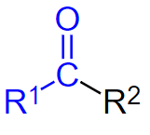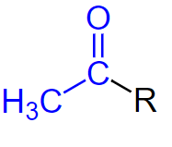

Abbildung 30, Acyl-Gruppe (links) und Acetyl-Gruppe (rechts)

In Abbildung 31 wird abschließend noch gezeigt, wie Fette und Proteine ihren Weg in den Citratzyklus finden.

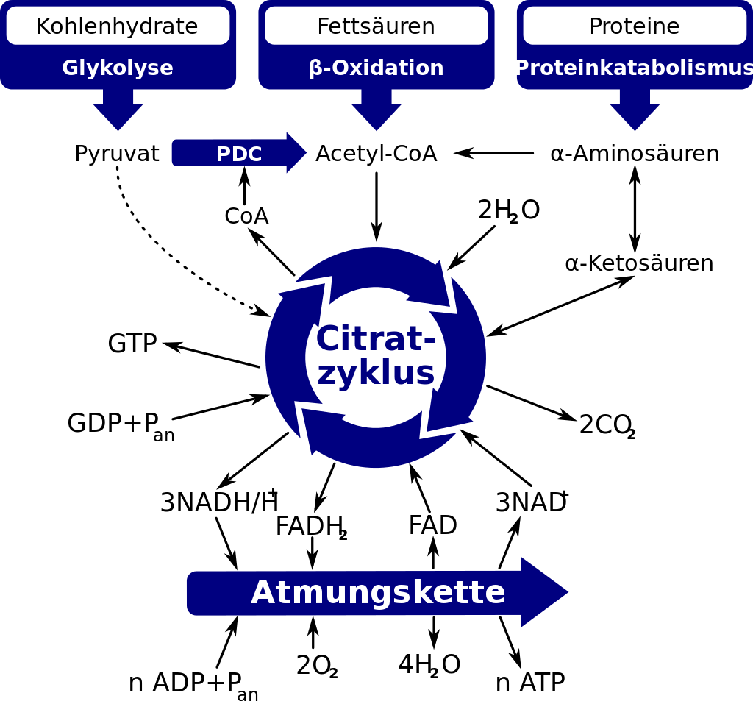

Abbildung , Citratzyklus als zentraler Kreislauf des Stoffwechsels

Dir nun den Energiestoffwechsel kennen gelernt haben, wird es Zeit uns mit dem Baustoffwechsel zu beschäftigen.

**2.2 Anabolismus**

Als Anabolismus (Baustoffwechsel) wird der Aufbau von körpereigenen Substanzen bezeichnet. Bei diesem Kapitel werden wir uns aufgrund des Umfangs der Thematik jedoch lediglich mit der **Photosynthese** beschäftigen. Die Proteinbiosynthese werden wir im Kapitel 3. DNA und Proteinbiosynthese kennen lernen. Da die Photosynthese in **pflanzlichen eukaryotischen Zellen** stattfindet wird eine solche in Abbildung 32 gezeigt.

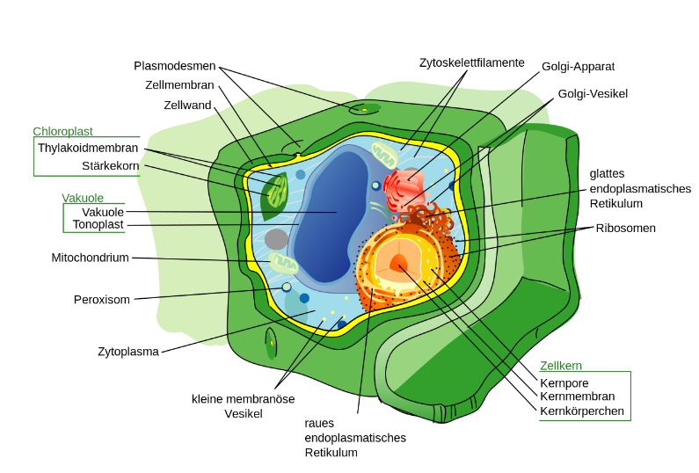

Abbildung 32, Eukaryotische Pflanzenzelle

Die Photosynthese selbst findet in den \_\_\_\_\_\_\_\_\_\_\_\_\_\_\_\_\_\_\_ statt. Die restlichen Zellkompartimente werden wir hier nicht näher behandeln.

**2.2.1 Photosynthese**

Warum sind Blätter grün? Diese Frage bringt uns unmittelbar zur Photosynthese. Aber was ist Photosynthese? Die Photosynthese dient der Umwandlung von **Lichtenergie** in \_\_\_\_\_\_\_\_\_\_\_\_\_\_\_ **Energie**, siehe Abbildung 33.

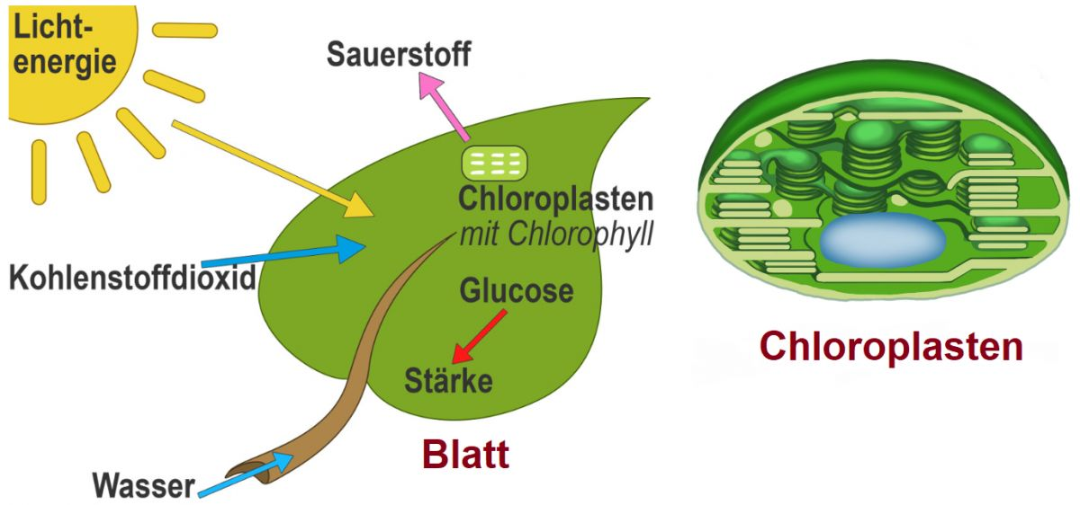

Abbildung , Übersicht der Photosynthese

Sowohl \_\_\_\_\_\_\_\_\_\_\_\_\_\_\_\_\_\_\_\_\_\_ als auch \_\_\_\_\_\_\_\_\_\_ können Photosynthese betreiben. Generell wird bei diesem anabolen Vorgang **Glucose** aus \_\_\_\_\_\_\_\_\_\_\_\_\_\_\_\_\_ und \_\_\_\_\_\_, nach der folgenden Reaktionsgleichung, gebildet.

|  |
| --- |
|  |

Aus dieser können 6 H2O Moleküle ,,gekürzt‘‘ werden woraufhin sich die Reaktionsgleichung zu folgendem Ausdruck vereinfacht.

|  |
| --- |
|  |

Bei der Zellatmung haben wir bereits gesehen, dass Glucose eine für uns ausgesprochen wichtige Rolle im Stoffwechsel spielt, siehe Abbildung 34.

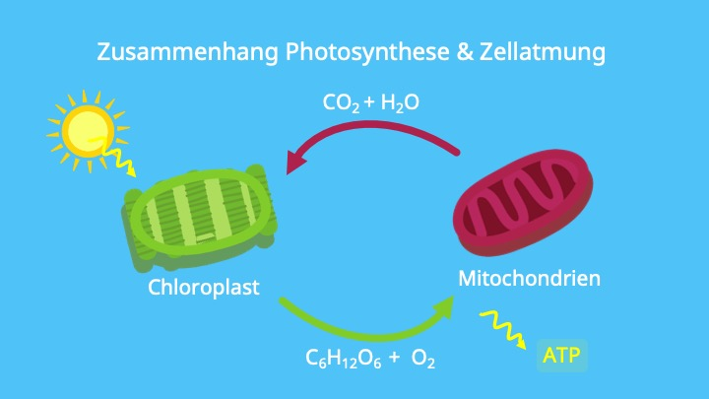

Abbildung , Zusammenhang Photosynthese und Zellatmung

Im Folgenden wollen wir uns genauer ansehen, über welche biochemischen Vorgänge sich dieses energiereiche Molekül bildet. Die Vorgänge der Photosynthese lassen sich in die sogenannte ,,\_\_\_\_\_\_\_\_\_\_\_\_\_\_\_\_\_\_\_\_\_\_‘‘ und ,,\_\_\_\_\_\_\_\_\_\_\_\_\_\_\_\_\_\_\_\_\_‘‘ unterteilen. Die Vorgänge werden vereinfacht in Abbildung 35 gezeigt.

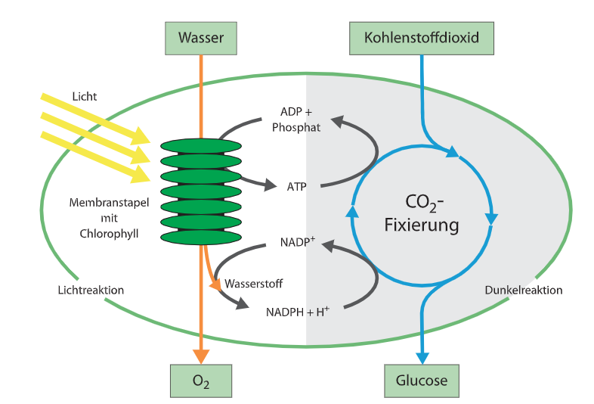

Abbildung , Schematische Darstellung der Licht- und Dunkelreaktion

**2.2.1.1 Lichtreaktion**

Bei der Lichtreaktion wird die **Energie des Sonnenlichts**, wie in Abbildung 35 ersichtlich, dazu genutzt um das energiereiche Molekül **ATP** und den Elektronentransporter **NADPH + H+** herzustellen, und dabei **Wasser in Sauerstoff O2, H+ und e-** zu **spalten**.

**Nun zurück zur Frage, weshalb Blätter eigentlich eine grüne Farbe aufweisen**. Diese Frage bringt uns auch unmittelbar zur Frage, welches **Licht** von den Pflanzen eigentlich **absorbiert** wird (Erinnerung, bei Radiowellen und Röntgenstrahlung handelt es sich ebenfalls um Licht).

Generell wirkt das \_\_\_\_\_\_\_\_\_\_\_\_\_\_\_\_\_\_\_\_\_\_\_ als Absorber des Lichts, jedoch gibt es von diesem verschiedene Sorten (Chlorophylle a, b, c1, c2, d und f), welche zwar dasselbe Grundgerüst aufweisen, sich jedoch bezüglich der Seitenkettensubstituenten unterscheiden. Ebenfalls besitzen alle ein **zentrales** \_\_\_\_\_\_\_\_\_\_\_ (ähnlich dem Hämoglobin bei welchem es sich um ein Fe2+-Ion handelt). In Abbildung 36 ist Chlorophyll a, b und d gegenübergestellt.

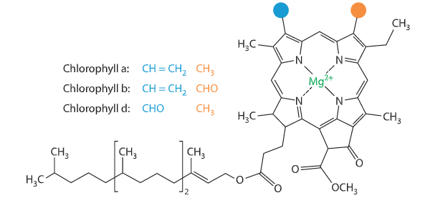

Abbildung , Vergleich der Struktur von Chlorophyll a, b und d

Die **wichtigsten Vertreter** sind jedoch die beiden Arten **Chlorophyll** \_\_\_ **und** \_\_\_, welche uns auch die Entstehung des grünen Farbtons der Blätter erklären. Wenn ein Absorptionsspektrum von Chlorophyll a und b aufgenommen wird, wird das in Abbildung 36 gezeigte Spektrum erhalten.

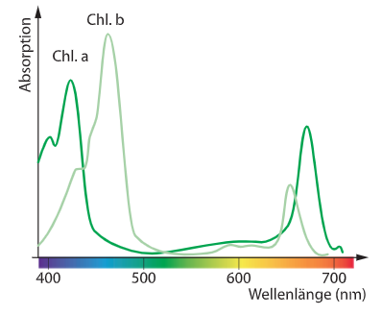

Abbildung , Absorptionsspektrum von Chlorophyll a und b

Wie in Abbildung 37 ersichtlich, besitzt Chlorophyll a und Chlorophyll b sein \_\_\_\_\_\_\_\_\_\_\_\_\_\_\_\_\_\_\_\_\_\_\_\_ im Wellenlängenbereich des \_\_\_\_\_\_\_\_\_\_\_\_\_\_\_\_\_ **Lichts**, jedoch nicht im grünen Wellenlängenbereich, man spricht von der \_\_\_\_\_\_\_\_\_\_\_\_\_\_\_\_\_\_ (Wellenlängenbereich von 490 – 620 nm). Dadurch, dass kein grünes Licht absorbiert wird, wird dieses in alle Richtungen gestreut und so erhält das Blatt seine grüne Farbe.

Da wir nun das Absorptionsspektrum kennen, stellt sich die Frage, welche **Wellenlänge** sich nun **für** die **Energiegewinnung** nutzen lässt? Diese Frage bringt uns zu den beiden sogenannten Photosystemen der Pflanzen, dem **Photosystem 1** und **Photosystem 2**.

**2.2.1.1.1 Photosystem 1 und 2**

Wir werden aufgrund der zeitlichen Ressourcen nicht alle Unterschiede der Photosysteme bearbeiten. Bei den Photosystemen handelt es sich grundsätzlich um \_\_\_\_\_\_\_\_\_\_\_\_\_\_\_\_\_\_\_\_\_\_\_\_\_\_, welche sich jedoch in der von ihnen **zur** \_\_\_\_\_\_\_\_\_\_\_\_\_\_\_\_\_\_\_\_\_\_\_\_\_ **absorbierten Wellenlänge unterscheiden**. Zur besseren Vorstellung wie dies zu verstehen ist, wird in Abbildung 38 gezeigt, wie diese in den \_\_\_\_\_\_\_\_\_\_\_\_\_\_\_\_\_\_\_\_ vorliegen.

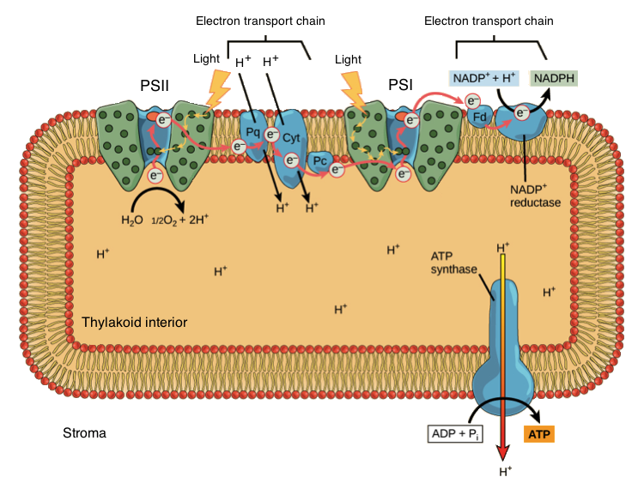

Abbildung , PSI und PSII als Membranproteinkomplex

Das **Photosystem II** absorbiert Strahlung mit einer Wellenlänge von \_\_\_\_\_\_\_\_, und das **Photosystem I** niedrig energetischere Strahlung mit einer Wellenlänge von \_\_\_\_\_\_\_\_. Im **Photosystem II** kommt es, im Gegensatz zum Photosystem I, zur \_\_\_\_\_\_\_\_\_\_\_\_ von Wasser (\_\_\_\_\_\_\_\_\_\_\_\_\_\_\_\_\_\_\_\_\_\_\_), was für die ATP Synthese besonders wichtig ist, da so die für die **ATP Synthase** (Erinnerung Chemiosmotische Kopplung) benötigten \_\_\_\_\_\_\_\_\_\_\_\_\_\_\_ **bereitgestellt** werden. Das **Photosystem I** hingegen kann mit der Energie des von ihm absorbierten Lichts lediglich \_\_\_\_\_\_\_\_\_\_\_\_\_\_\_\_\_\_\_\_\_\_\_ reduzieren. Bei NADP+ handelt es sich genau wie bei NAD+ um ein \_\_\_\_\_\_\_\_\_\_\_\_\_\_\_\_\_\_\_\_\_\_\_\_\_\_\_. Die Umwandlung von NADP+ in NADPH ist in Abbildung 39 dargestellt ist.

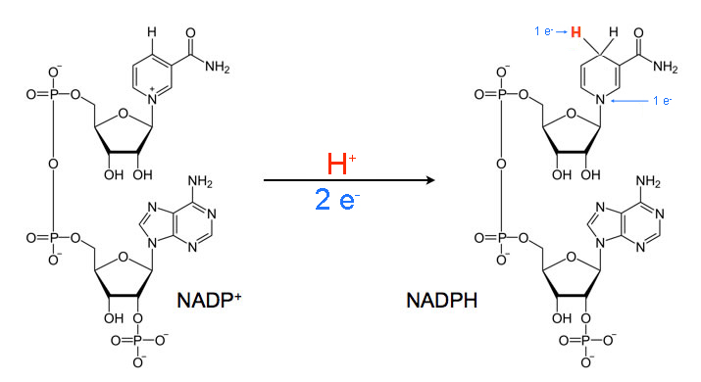

Abbildung , NADP+ wird zu NADPH umgewandelt

Die **Elektronen** werden, wie in Abbildung 38 gezeigt, **vom Photosystem II auf das Photosystem I übertragen** **um** am Ende **NADP+ + H+ zu NADPH zu reduzieren**. Da jedoch das Photosystem II selbst **Elektronen** erhalten muss, werden diese über die \_\_\_\_\_\_\_\_\_\_\_\_\_\_\_\_\_\_\_\_\_\_\_\_\_\_\_\_\_ bereitgestellt.

Summa summarum lässt sich sagen, dass bei der Lichtreaktion die für die Dunkelreaktion benötigte **Energie** bereitgestellt wird. Aber was soll eine Dunkelreaktion sein?

**2.2.1.2 Dunkelreaktion – Calvin Zyklus**

Bevor wir zur Dunkelreaktion (auch Calvin-Zyklus genannt) kommen, ist der Begriff zu erläutern. Die Dunkelreaktion passiert nicht in Abwesenheit von Licht (also im Dunkeln/bei Nacht), aber **benötigt** selbst \_\_\_\_\_\_\_\_\_\_\_\_\_ für die Reaktion. Da sie jedoch für die ablaufenden chemischen Reaktionen \_\_\_\_\_ und \_\_\_\_\_\_\_\_\_\_\_\_\_\_\_\_ benötigt, welche bei der Lichtreaktion gebildet werden, kann sie ohne Licht nicht ablaufen. Die **Dunkelreaktion ist nicht mit der Dunkelatmung** der Pflanzen (Stoffwechselvorgang zur Energiebereitstellung bei Nacht) **zu verwechseln**! Nun zur Dunkelreaktion selbst.

Bei der Dunkelreaktion handelt es sich, wie in Abbildung 35 ersichtlich, um einen Zyklus, welcher der **Assimilation** von \_\_\_\_\_\_\_\_ dient und dabei \_\_\_\_\_\_\_\_\_\_\_\_\_\_\_\_\_\_\_\_\_ (GAP – Glycerinaldehyd-3-Phosphat, auch Endprodukt der Stufe 1 der Glykolyse) bildet, welches anschließend zu \_\_\_\_\_\_\_\_\_\_\_, und weiter zu **Stärke**, umgewandelt wird. Es wird also CO2 zu Glukose \_\_\_\_\_\_\_\_\_\_\_\_\_\_\_\_\_. Der Calvin-Zyklus lässt sich in Carboxylierung, Reduktion und Regeneration unterteilen und ist in Abbildung 39 dargestellt.

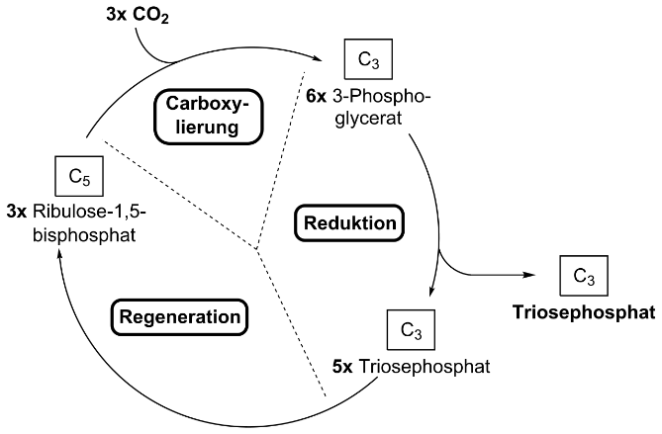

Abbildung , Schematische Darstellung der Dunkelreaktion

Wie in Abbildung 41 gezeigt wird für die Bildung von GAP **ATP und NADPH/H+ als** \_\_\_\_\_\_\_\_\_\_\_\_\_\_\_\_\_\_\_\_\_\_ benötigt. Dabei wird **ATP zur** \_\_\_\_\_\_\_\_\_\_\_\_\_\_\_\_\_\_\_\_\_\_\_\_\_ und **NADPH/H+ zur** \_\_\_\_\_\_\_\_\_\_\_\_\_\_\_\_\_\_ benötigt. Das für diese Reaktion wichtigste **Enzym** ist das sogenannte **RuBisCO** (Ribulose-1,5-bisphosphat-carboxylase/-oxygenase), da dieses die Assimilation von CO2 katalysiert, also die \_\_\_\_\_\_\_\_\_\_\_\_\_\_\_\_\_\_\_\_\_\_\_\_\_\_ **ermöglicht**. Für die **Regeneration** wird anschließend \_\_\_\_\_\_ und \_\_\_\_\_\_ benötigt. Da im Rahmen dieser Ausbildung nicht genügend zeitliche Ressourcen vorhanden sind, um die einzelnen Teilschritte genauer zu betrachten (Reaktionsmechanismen, benötigte Enzyme, etc.) müssen diese von Interessierten selbst im Internet recherchiert werden.

Ein Bild, das Text enthält.

Abbildung , Detailliertere Darstellung des Calvin-Zyklus

Die Gesamtreaktionsgleichung des Calvin-Zyklus lautet:

|  |
| --- |
|  |

**Abschließend ist zu sagen, dass aus 2 Triosephosphat (GAP Glycerinaldehyd-3-Phosphat) Glukose gebildet wird, welche zu Stärke kondensiert.** Da dieser Prozess jedoch ebenfalls sehr komplex ist und den zeitlichen Rahmen sprengt wird dieser hier nicht näher beleuchtet. Interessierte können sich jedoch unter dem folgenden Link in der interactive pathway map die einzelnen Schritte ansehen.

[https://en.wikipedia.org/wiki/Glycolysis#Interactive\_pathway\_map](https://en.wikipedia.org/wiki/Glycolysis%23Interactive_pathway_map)